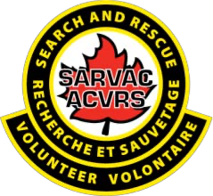

Politique de confidentialité du Programme national de certification en recherche et sauvetage au sol (PNC-RSS)

Les renseignements personnels seront recueillis uniquement en fonction des besoins de l’administration du PNC-RSS aux fins de la certification. Les renseignements seront sauvegardés de façon sécurisée et conformément aux exigences fédérales, provinciales ou territoriales existantes. Le PNC-RSS est assujetti à l’assurance cyberrisques de l’ACVRS.

